1 | 15.00. – 15.02. | Приветственное слово.  Айсина Светлана Александровна,  директор МАОУ СОШ №14 г.Тобольска
2 | 15.02. – 15.05. | Теоретическое вступление к теме  Сухова Татьяна Сергеевна,  руководитель ресурсного центра МАОУ СОШ №14  Лесникова Нина Владимировна  заместитель директора МАОУ СОШ №14 г.Тобольска
3 | 15.05 – 15.25 | Фрагмент урока географии в 5 классе «Обозначение на контурной карте географических объектов, открытых в разные периоды»  Пивоварова Екатерина Евгеньевна,  учитель географии МАОУ СОШ №14 г.Тобольска
4 | 15.25 – 15.45 | Фрагмент урока с учащимися 5-го класса «Применение арт-педагогики на уроках истории»  Визигина Тамара Викторовна,  учитель истории МАОУ СОШ №14 г.Тобольска
5 | 15.45 – 16.05 | Мастер-класс «Использование технологических карт на уроке технологии»  Литвинова Лариса Антонована,  учитель технологии МАОУ СОШ №14 г.Тобольска
 | 16.05. – 16.15. | Динамическая перемена «Кинезиологические упражнения на межполушарное взаимодействие»  Кудрявцева Марина Валерьевна,  учитель-логопед МАОУ СОШ №14 г.Тобольска
6 | 16.15. – 16.25. | Закрепление полученных знаний. Рефлексия  Сухова Татьяна Сергеевна,  руководитель ресурсного центра МАОУ СОШ №14  Лесникова Нина Владимировна  заместитель директора МАОУ СОШ №14 г.Тобольска
"В каждом ребёнке есть солнце, только дайте ему светить!
Сократ"

Муниципальное автономное общеобразовательное учреждение
«Средняя общеобразовательная школа №14» г. Тобольска

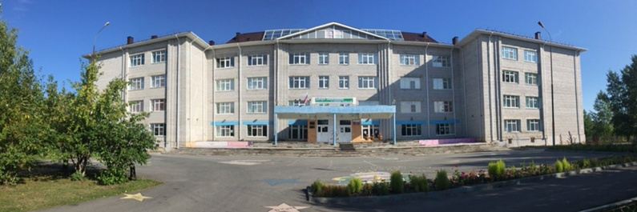

Занятие-практикум
(в рамках работы Муниципального ресурсного центра по реализации модели обучения и социализации детей с особыми образовательными потребностями в инклюзивном образовательном пространстве)

Тема: «Современные подходы к организации коррекционно-развивающего обучения детей с особыми образовательными потребностями»

27 октября 2022 г.

